**Сценарий утренника посвященного**

**Дню мамы во второй младшей группе.**

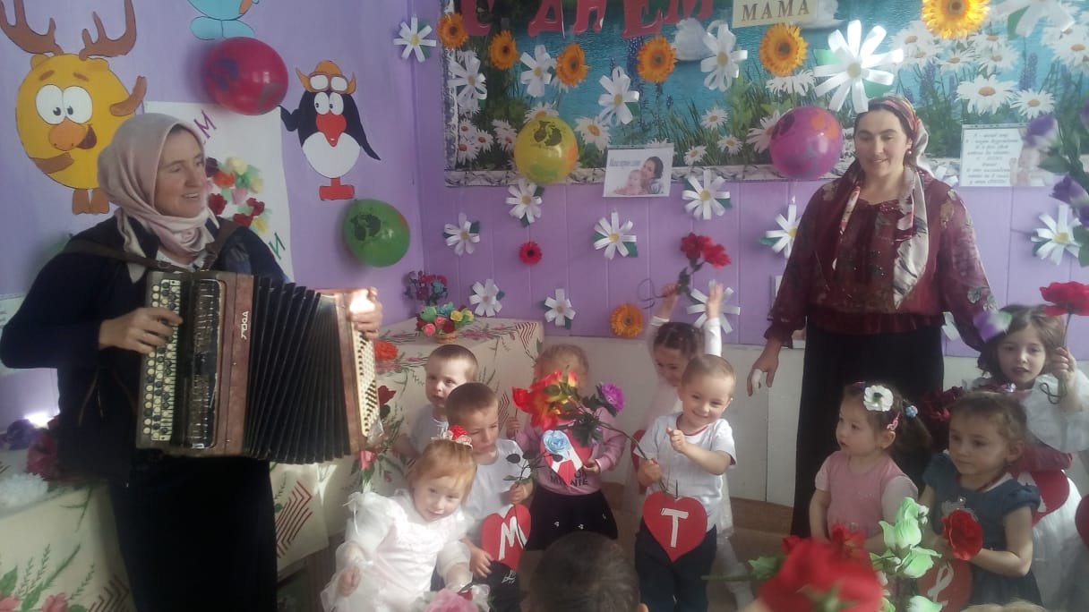

**Муз.рук.**

**Гасанова С.**

- Как прекрасно слово «мама». Все на земле от материнских рук! Вам, дорогие наши гостьи, посвящена наша сегодняшняя встреча, т.к. последнее воскресенье ноября в России отмечается День Матери.

Сколько тепла и ласки таит в себе это волшебное слово, которым называют самого близкого и дорогого человека.

Кто вас детки крепко любит,

Кто вас нежно так голубит,

Не смыкая ночью глаз

Кто заботится о вас? (мама)

Колыбельку кто качает,

Кто вас песней забавляет,

Или сказку говорит,

Кто игрушки вам дарит? (мама)

(ведущий читает стихотворение, а дети показывают характерные жесты).

Мама- это небо! (руки вверх)

Мама- это свет! (руки вверху показывают фонарики)

Мама-это счастье! (руки к груди)

Мамы - лучше нет! (наклоняются вперед и машут головой нет-нет)

Мама- это сказка! (большой палец вверх «Во»

Мама- это смех! (смеются, улыбаются)

Мама- это ласка! (гладят себя по голове)

Мамы любят всех! (шлют воздушный поцелуй)

**Ведущий:** Наши дети разучили стихи, которые с удовольствием расскажут для вас.

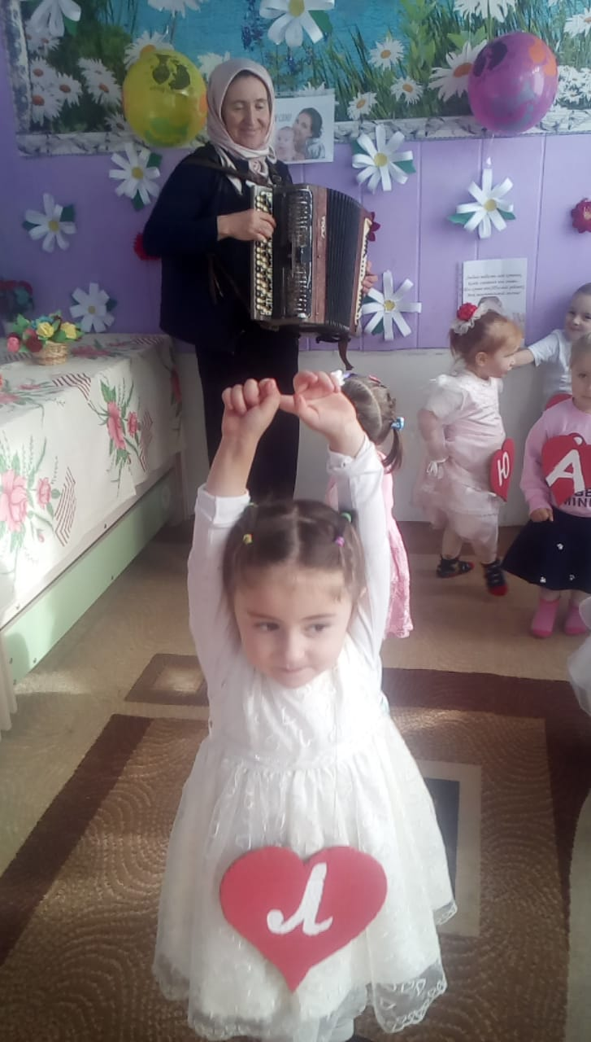

Пусть звучат сегодня в зале

Песни, музыка и смех!

Мы на праздник мам позвали.

Наши мамы лучше всех!

Пусть солнышко ласково светит,

Пусть птички сегодня поют.

О самой счастливой на свете,

О маме своей говорю.

Мама милая моя

Сказки мне читает

Я еще совсем не сплю

А мама засыпает. 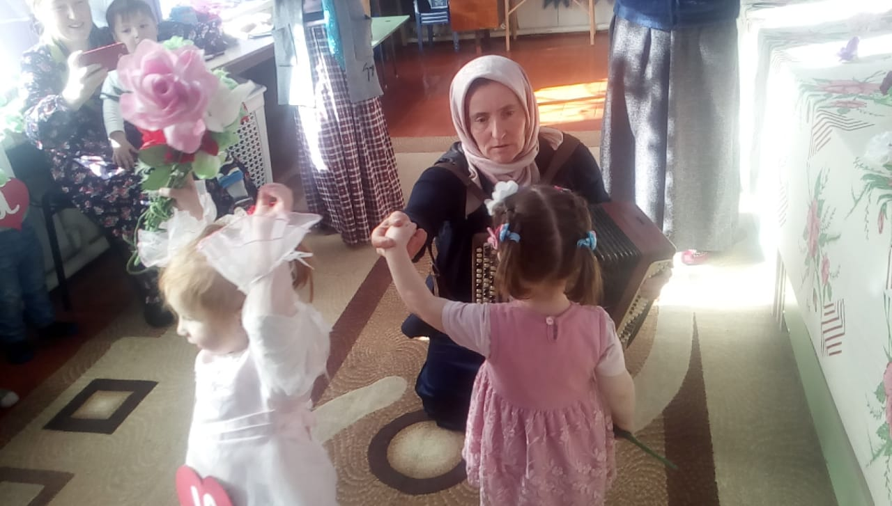

**Ведущий**: Молодцы, ребята, а теперь, чтобы порадовать мам станцуем танец **«Матрешки»**

-Кто пришел ко мне с утра?(мамочка)

-Кто сказал : «Вставать пора?»(мамочка)

-Кашу, кто успел сварить?(мамочка).

-Чаю в чашечку налил?(мамочка)

-Целый дом один подмел?(мамочка)

-Кто тебя поцеловал?(мамочка)

-Кто ребячий любит смех?(мамочка)

-Кто на свете лучше всех?(мамочка)

**Ведущий:** А сейчас мы поиграем вместе с нашими мамами.

***Игра «Золотые ручки****)(*мамы должны из платка, шарфика, бантов сделать наряд ребенку)

Ведущий: Вот, скажите, неужели мама в одиночку

Заправляет все постели, гладит всем сорочки…?

Маме кто- то в тайне

Помогает и в прихожей,

И в саду, и в ванне

Это «солнечные» зайчики!

Наши девочки и мальчики

Сейчас мы сможем в этом убедиться…

**Конкурс «Мамины помощники)(**за определенный промежуток времени дети должны собрать разбросанные игрушки)

**Ведущий:** Молодцы, ребята! Хорошие из вас получились помощники! Устали?

Вот и мамочки трудятся как пчелки и успевают за день сделать кучу разных дел и к вечеру очень устают. Поэтому сейчас споем для мама песню.

**Песня « Колыбельная для мамочки»**

**Ведущий:** Я думаю, всем будет интересно узнать, насколько хорошо мамы знают своих детей.

**Конкурс. « Узнай своего ребенка»(**мамы с завязанными глазами угадывают наощупь своего ребенка).

**Конкурс: «Воздушный шарик»** (шарик держит ребенок, мама рисует личико)

(Дети рассказывают стихи)

Я скажу вам по секрету-

Лучше мамы моей нету.

Мама лучше всех моя.

Это точно знаю я.

***

На свете много добрых мам,

Но не найти, ручаюсь вам,

Такую, как моя!

***

Почему когда я с мамой

Даже хмурый день светлей?

Потому что, потому что

Нету мамочки милей.

***

Когда я вырасту большим

Я буду офицером!

Я маму буду охранять

Я буду очень смелым!

Конкурс «Назови ласково» (мамы становятся напротив своего ребенка и делая шаг, называют его ласково)

**Конкурс «Ты катись веселый бубен»(**взрослые и дети становятся в круг и передают бубен друг другу, говоря при этом слова)

«Ты катись веслый бубен,

Быстро, быстро по рукам

У кого остался бубен

Тот сейчас станцует нам».

**Ведущий:** Уважаемые родители, ваши дети очень любят сказки, а вы знаете, какя сказка у них самая любимая?(репка)

-Давайте сейчас порадуем своих детей, расскажем и покажем, эту сказку, а дети посмотрят какие вы артистичные и веселые, а вы вспомните свое беззаботное детство.(родители инсценируют сказку).

**Ведущий:**

Для ребят дороже мамы  
Никого на свете нет.  
Шлют вам дети нашей группы  
Танцевальный свой привет.

Танец «Мамонтенок»

Я рисунок рисовала

Кисточками , красками, подарю его я маме

С любовью и ласкою (дети дарят мамам подарки)

**Ведущий:**

Милые женщины! Милые мамы! Самые нежные, добрые самые!

Мы вас сейчас от души поздравляем счастья, здоровья, любви вам желаем!

Чтобы детишки вас не огорчали, чтобы не знали вы горьких печалей!

Чтобы цвета вам ежедневно дарили и о любви постоянно твердили!

Делом чтоб эти слова доказали, чтобы тогда вы счастливее стали!



